| **POSTFIX** |
| --- |



Ángel González Martínez

Nicolás Jaraiz Bravo

Rubén Bautista Maya

SMX 2 A

**ÍNDICE**

**DESCRIPCIÓN GENERAL DEL SERVICIO 3**

**INSTALACIÓN DEL SERVICIO 3**

**CONFIGURACIÓN DEL SERVICIO** **4**

**PRUEBA DEL SERVICIO****____________________________________________________5**

### **DESCRIPCIÓN GENERAL DEL SERVICIO**

En la actualidad, casi todas las empresas necesitan un sistema de correo electrónico eficiente y seguro para la comunicación interna y externa. Algunas empresas externalizan la gestión de sus servicios de correo a proveedores externos, mientras que otras prefieren gestionar sus propios servidores de correo.

Aquí es donde entra en juego Postfix.

Postfix es un agente de transferencia de correo (MTA) de código abierto, reconocido por su rapidez, facilidad de administración y seguridad. Durante muchos años, ha sido una de las soluciones más utilizadas para la entrega y enrutamiento de correos electrónicos en Internet.

Desarrollado de manera abierta bajo la supervisión de Wietse Venema, Postfix está disponible en los repositorios de cualquier distribución de Linux, lo que facilita su instalación y actualización.

En Smoothoperator55, hemos implementado Postfix para gestionar nuestro servicio de correo electrónico. Gracias a su integración con servidores DNS y su compatibilidad con diversos protocolos de correo electrónico como SMTP, ESMTP y SMTPS, podemos asegurar que nuestros correos lleguen de manera eficiente y segura a sus destinatarios.

Además, Postfix nos permite administrar múltiples dominios de correo, proporcionando un entorno de comunicación flexible y personalizado para nuestras necesidades empresariales.

Con capacidades avanzadas de seguridad y filtrado, mantenemos nuestros sistemas protegidos contra amenazas y garantizamos la integridad de nuestras comunicaciones.

Con Postfix, hemos conseguido una solución robusta y confiable para nuestras operaciones diarias, asegurando la continuidad y la eficiencia en nuestra comunicación empresarial.

### **INSTALACIÓN DEL SERVICIO**

Para llevar a cabo la instalación del servicio Postfix, seguiremos los siguientes pasos:

**sudo apt update && sudo apt install --yes postfix**

### **CONFIGURACIÓN DEL SERVICIO**

Durante la instalación, se nos pedirá seleccionar el tipo de configuración de Postfix.

Seleccionamos "Internet Site" para que el servidor pueda enviar y recibir correos.

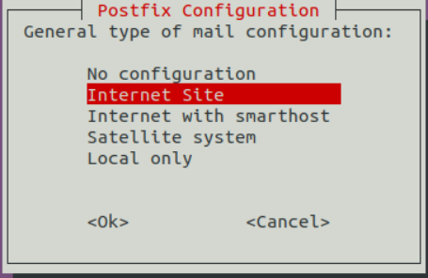

Indicamos el dominio para el que el servidor gestionará el correo, en nuestro caso “netrna.coop”

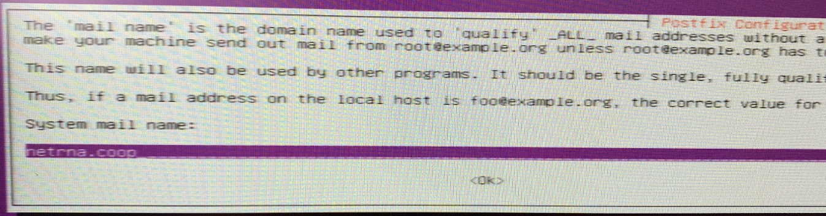

### **PRUEBA DEL SERVICIO**

Una vez configurado, podemos probar el envío de correos utilizando la herramienta mail que forma parte del paquete mailutils.

Instalamos mailutils y probamos enviando un correo entre dos usuarios del sistema:

**apt update && apt install --yes mailutils**

**Creamos a los usuarios:**

Con adduser (nombre del usuario) en este caso hemos creado el nombre de usuario de cada fundador de la empresa : Rubén , Nicolas y Angel

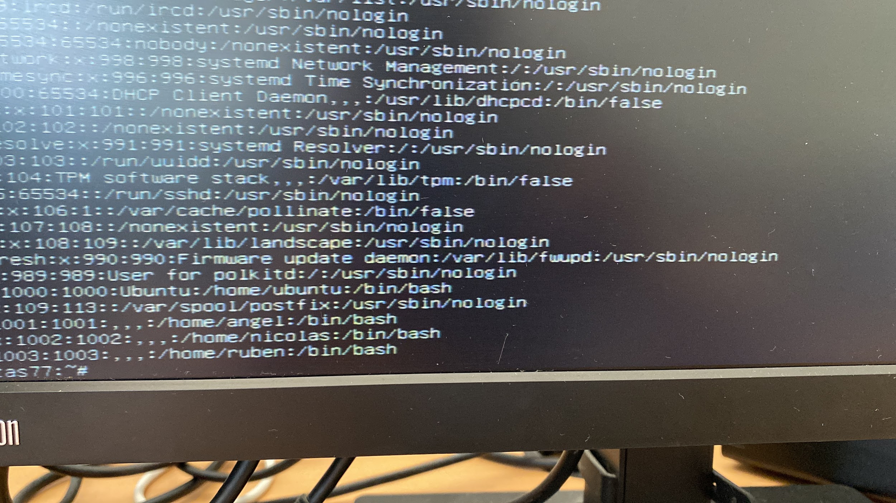

**Enviamos un correo de prueba:**

Con la comanda “su (nombre del usuario)” accedemos al usuario.

Una vez hemos accedido al usuario enviaremos un mail a otro usuario, para ello escribiremos en la terminal “mail (nombre del usuario de destino), al hacer esto aparecerán varios parámetros como enviar una copia “CC”, “Subject” y de ultimo un espacio para redactar el mail, una vez el mail está completo para enviarlo debemos de presionar “ctrl+d”

**Envío del mail:**

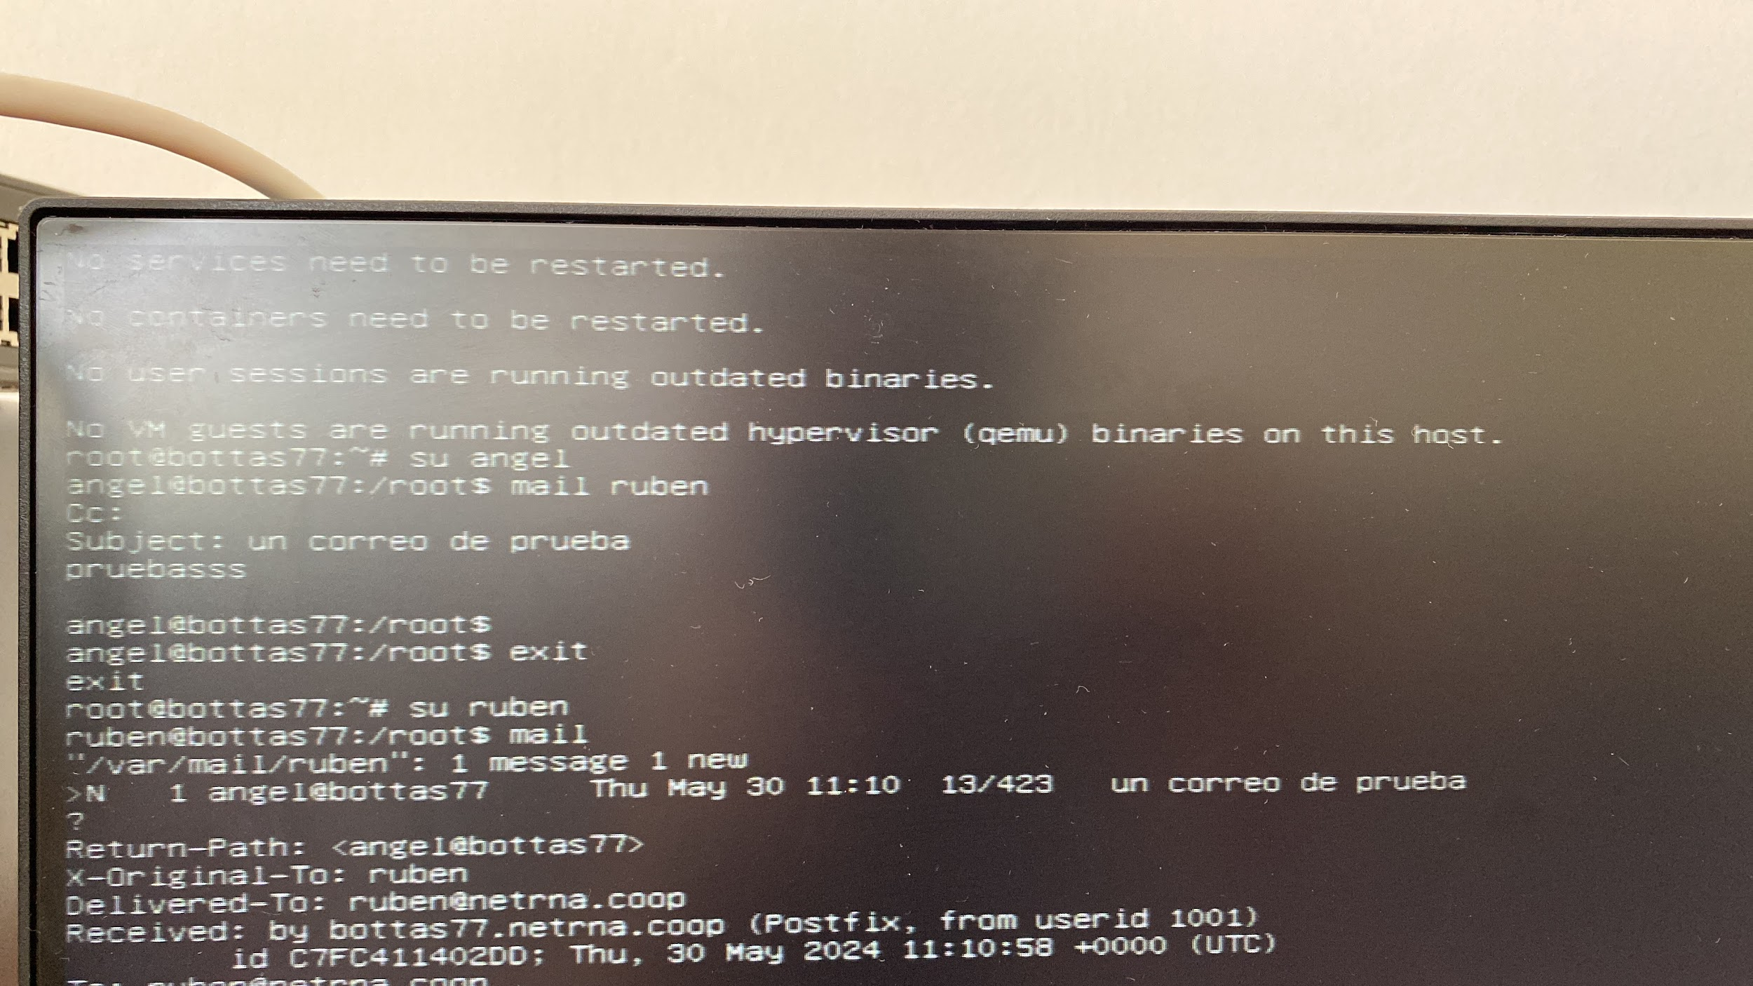

**Recibo de mail:**

Para ver si el mail ha sido enviado con éxito deberemos de ir al usuario de destino del mail con “su usuario de destino” y escribir mail , una vez hecho eso aparecerá lo siguiente:

